Деление на слоги. Задания для дошкольников.
Игры для деления слов на слоги
Научить детей делить слова на слоги – очень важная задача для взрослых. Владение подобным навыком пригодится первокласснику в освоении школьной грамоты. Как известно, у дошкольников с речевой патологией наблюдаются серьёзные нарушения в слоговой структуре слов. Дети не могут воспроизвести слова со сложной слоговой структурой, переставляют, заменяют, пропускают звуки и слоги, Навык деления слов на слоги поможет ребёнку справиться с этой проблемой и будет способствовать улучшению дикции.
ЧТО ТАКОЕ СЛОГ?
Прежде, чем приступать к решению вопроса, как объяснить ребенку деление на слоги, прежде всего, нужно в доступной форме дать ему само понятие слога. Нужно сказать, что весь процесс обучения желательно организовать в игровом формате
Слог — это минимальная произносительная единица в языке. Он может состоять из одного или нескольких звуков. Объясняя малышу, что такое слог, спросите у него, можно ли поделить печенье или шоколадку на кусочки. Скажите, что слова так же можно делить на небольшие кусочки, разделяя их небольшими паузами. А из этого следует, что слог – это кусочек слова, складывая которые можно легко научиться читать.

Как правильно делить слова на слоги?
1 правило: ребёнок прикладывает тыльную сторону ладони к подбородку снизу.
2 правило: ребёнок медленно произносит слово, старательно проговаривая гласные.
3 правило: при проговаривании ребёнок отсчитывает, сколько раз открылся рот (и упёрся подбородок в ладонь). Отсчёт можно делать, разгибая или загибая пальчики, как удобнее.
4 правило: ребёнок делает вывод, напрмер: «В слове «барабан» три слога».
! Когда ребёнок усвоит понятие «гласный звук», ему важно запомнить следующее правило: « Сколько гласных звуков в слове, столько же и слогов».

ОСНОВНЫЕ ПРАВИЛА СЛОГОРАЗДЕЛА
После того, как малыш усвоит хотя бы на начальном уровне понятие слога, ему нужно объяснить, по какому принципу осуществляется деление. Для этого нужно объяснить, что каждый кусочек слова содержит буквы, обозначающие гласные и согласные звуки. При этом в любом слоге обязательно «живет» один гласный звук, и именно по их количеству в слове определяется количество самих слогов. используя упомянутое выше упражнение с ладошкой, можно научить их высчитывать общее число слогов в определенном слове.
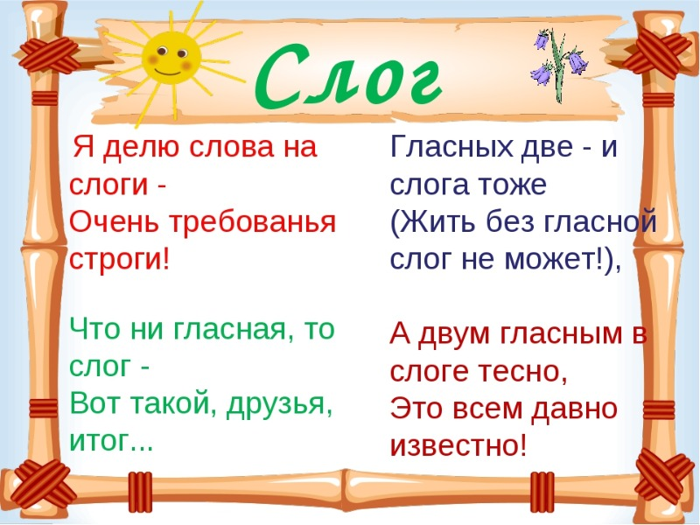
Общие правила корректного слогоделения звучат так:
слогообразующими всегда являются гласные звуки;
слог не может включать больше, чем один гласный;
слог может состоять из одного гласного звука либо комбинации гласных и согласных; состоящий из двух и более звуков, слог всегда начинается с согласного.
Непременно нужно акцентировать внимание на то, что буквы и звуки – это не одно и то же, иначе в будущем у дошкольника будут проблемы на уроках в разделе фонетики. Нужно объяснить, что буквы – это то, что он видит в букваре и пишет в тетрадке, а звуки – то, что он проговаривает вслух.
ОТКРЫТЫЕ И ЗАКРЫТЫЕ СЛОГИ
Следующий этап обучения – объяснения типов слогов. Они могут открытыми и закрытыми, причем в первом случае «кусочки» слов заканчиваются гласным звуком, во втором – согласным. Проще это рассказать можно следующим образом:
открытый слог можно пропеть, мы проговариваем его на выдохе; МА
в закрытом слоге выходящий воздух наталкивается на препятствия – губы, язычок, небо, и пропеть его не получается.( слог, который заканчивается согласным звуком) АМ

Для того, что бы ребенку было легче разделить слова на слоги можно использовать слоговую линейку (длинный «конверт» с прорезями в виде кружков или квадратов, полоска по размеру «конверта»).
Линейка – это условное обозначение «слова». А кружки на полоске – части или слоги, из которых состоит слово.
МАЛИНА
МА-
ЛИ-
НА
МА-ЛИ-НА (3 кружка открылось – 3 части в слове или 3 слога)
С помощью слоговой линейки ребенку будет легко увидеть сколько слогов в слове и их последовательность. Для этого необходимо произносить слово по слогам и на каждый слог сдвигать полоску вправо. Открывающийся кружок – это слог в слове. Сколько кружков открылось, столько и слогов.
Слоги в слове можно обозначать по-разному: счетными палочками, фишками, картонными кружками, квадратами, черточками и пр.
Игры и упражнения, которые помогут ребенку научится делить
слова на (части) слоги
1.«поезда»
4 поезда: с одним окошком, с двумя, с тремя, с четырьмя Предложите ребенку расселить слова в поезда.
2. «Измени словечко»
Взрослый предлагает ребенку назвать предмет по-другому, так, что бы в слове стало больше слогов.
Например, в слове ша-ры – 2 слога. Назови эти же предметы так, что бы в слове стало 3 слога?
Ответ: ША-РИ-КИ.
3.«Подбери словечко»
Взрослый предлагает ребенку придумать слова, начинающиеся на МА- (или любой другой слог):
маки, малыши, матрешка, мама, матрас и т.д.

4. «БРОДИЛКИ»
Маленьким детям нет никакого смысла объяснять сочетания сонорных в слогах и правила переноса слогов. В этом периоде лучше всего акцентировать внимание на запоминание конкретных слогов, выбирая изначально предельно простые слова – «машина, Миша, лето», прочее. Сделайте карту сказочного города с автобусными станциями, названиями которых будут слоги. Дайте малышу машинку или автобус и предложите попутешествовать по «схеме» определенного слова. За правильно проложенный маршрут вручайте медальку или другой подарок.

5.«ИДУ ПО СЛЕДУ»
На листах А-4 напишите слоги слов и разложите их на полу по всей квартире. Предложите малышу пройтись по этим «следам», составляя разные слова.
6.«РАССЕЛИ ЖИВОТНЫХ»
Сделайте 4 домика с разным количеством окошек (от 1 до 4). Объясните, что окошки – это слоги, и предложите обозначить количество слогов у разных животных с тем, чтобы «поселить» его в соответствующий домик.

Ребенок, который усваивает основные правила деления слов на слоги, намного быстрее учится читать, лучше успевает в школе, и не испытывает особых трудностей при освоении определенных тем в языкознании.

